Cykloturistická výprava
do bratrského Polska

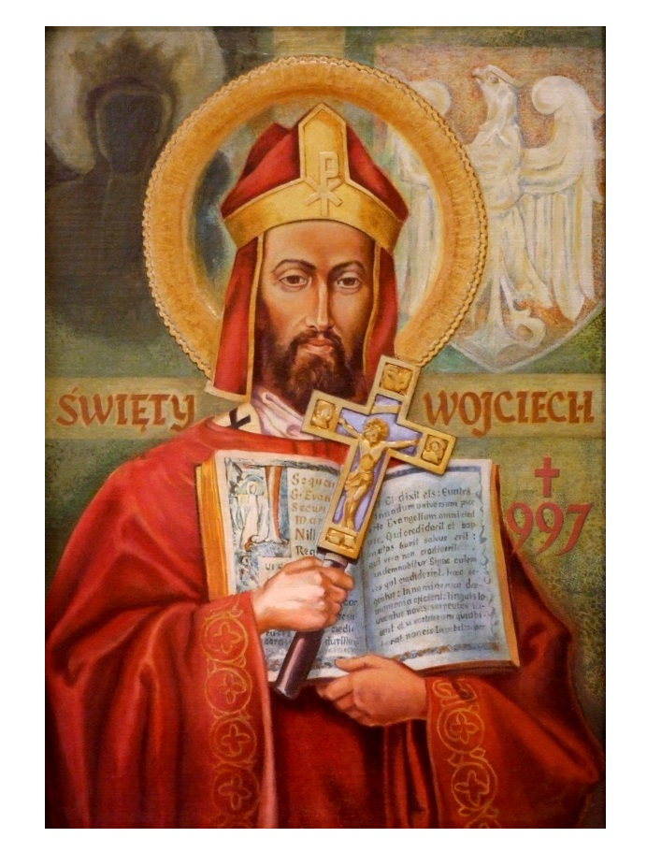
Orel Vás zve do romantické oblasti Mazurských jezer

Pro zdar výpravy si vyprošujeme ochranu svatého Vojtěcha, českého a polského národního patrona,
a přímluvu
Matky Boží Čenstochovské, přeslavné Bohorodičky
a Záštity Polska!

Termín: 12. - 19. 7. 2019 (7 nocí). Místo pobytu: Olštýn, Mazurské vojvodství.
Ubytovna (pokoje po 2, 4 a 6 lůžkách). Kapacita zájezdu 60 osob.

Budeme pobývat v historickém středověkém městě Olštýn. Výlety z místa i přiblížení autobusem s koly do centrální oblasti velkých jezer Mazurska. V oblasti křižácké hrady a další historické památky, možná návštěva dalších měst. Vzdálenost z Brna 750 km. Předpokládaná cena 5.500,- Kč (ubytování s polopenzí, doprava autobusem s vlekem na kola, tričko s námětem výpravy; cena zahrnuje také parkování, místnost pro jízdní kola). Je možné, že jako v minulých letech bude cestovné vyúčtováno podle skutečně najetých km, podle výletů organizovaných na místě.

Zálohu 3.000,- Kč uhraďte na účet Orla č. 63031621/0100. Přihlášky zasílejte elektronicky na ustredi@orel.cz. Rezervace místa bude provedena až na základě provedené úhrady!

Odjezd 12. 7. v 21.00 hod. z Brna (cestou zastávka ve Varšavě). Odjezd do ČR v pátek 19. 7. po snídani, příjezd do Brna ve večerních hodinách. Podrobné informace obdržíte po přihlášení.

Vedoucí výpravy: br. Josef Častulík, br. Stanislav Vejvar
Duchovní služba: P. Petr Dujka, P. František Král

Formuláře přihlášek jsou zveřejněny také na www.orel.cz . Po naplnění kapacity nebudeme již přijímat přihlášky ani platby. Tato informace bude zveřejněna na webu Orla v aktualitách.

